**CARTA DE ANUÊNCIA**

Eu, nome completo da liderança, cargo de representação (Presidente, Coordenador) e nome da comunidade e cidade, inscrito sob o CPF XXX.XXX.XXX-XX, autorizo a coleta de dados nesta localidade, para realização do projeto de pesquisa intitulado “TÍTULO DA PESQUISA”, sob responsabilidade do pesquisador “NOME DO PESQUISADOR RESPONSÁVEL/EQUIPE”, do Nome da Instituição do pesquisador. Esta declaração é válida apenas no caso de haver parecer favorável do Comitê de Ética do Instituto de Desenvolvimento Sustentável Mamirauá para a referida pesquisa.

Cidade e data.

__________________________________________  
Nome completo e cargo da liderança

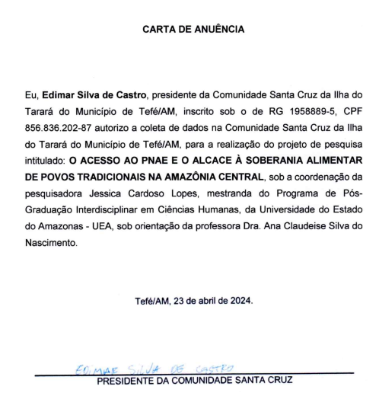

**MODELO – APAGAR DEPOIS**